

Palestine Technical University-Kadoorie

Faculty of Engineering and Technology

Department of Computer Systems Engineering

**LUXURY ESTATE**



**Prepared By:**

**Jana Tayseer Sawalha “201911468” (شعبة 3)**

**Aya Mustafa Amer “202010406”(شعبة 4)**

**Nour Faisal Aloushi “202010882” (شعبة 1)**

**Maha Bilal Abu Zant “202111934”(شعبة 3)**

**Ayash Eyad Bsharat “202112041”(شعبة 1)**

Supervised By:

Dr. Osama Hamed

Dr. Nael Salman

Tulkarm, Palestine

March 2024

**Table of Contents for a SRS Document :**

1. **Introduction**

1.1 Purpose

1.2 Document Conventions

1.3 Intended Audience and Reading Suggestions

1.4 Project Scope

1.5 References

**2. Er-Diagram**

**3. Plan**

**ABSTRACT :**

With the increasing challenges of mobility and movement, especially in current situations that can be repeated at any time and occur anywhere, we have decided to enhance the real estate experience in Palestine, making it smooth and convenient for every user regardless of their location. This will be achieved through several steps, including creating a specialized real estate application for this sector, providing a highly detailed experience for property seekers with a distinctive search method, and then displaying these requests on our website. We will address several problems faced by property seekers, brokers, and sellers. What will be new and distinctive on our website is the reliance on the concept of property requests rather than just property searches. There will be a feature providing a basket for each Palestinian village where users' property requests are placed and displayed to every broker .

**المُلخص :**

**مع ازدياد مشاكل التنقل والحركة تحديدا في الاوضاع الراهنة والتي من الممكن تكررها في اي زمان وحصولها في اي مكان قررنا الارتقاء بالتجربة العقارية في فلسطين وجعلها سلسة ومريحة متاحة لكل مستخدم أي كان موقعه ومكانه وسيتم هذا الامر عبر تطبيق عدة خطوات منها انشاء تطبيق عقاري مختص بهذا القطاع ومن ثم اعطاء تجربة مفصلة جدا للباحث عن عقار وطريقة بحث مميزة ثم سيتم عرض هذه الطلبات في موقعنا .**

**وسنعالج عدة مشاكل يواجهها الباحثين عن عقار ومشاكل يعاني منها السماسرة والبائعين وسيكون الجديد والمميز في موقعنا هو الاعتماد على فكرة طلب العقار وليس مجرد فقط البحث عن العقار حيث سيتوفر خاصية توفر سلة لكل قرية فلسطينية يتم وضع فيها طلبات المستخدمين العقارية وعرضها على كل سمسار.**

**Introduction:**

**1.1 :- Purpose :**

لقد سلطنا الضوء على كثير من المشاكل التي تواجه المواقع الاكترونية ذات التوجه العقاري ف قررنا انشاء تطبيق الكتروني معالج لهذه المشاكل بحيث يخدم البائع والمشتري والسمسار بطريقة سهلة وسلسة مع اضافة عدة ادوات مميزة , شعرنا بافتقار الطرق الحالية للاعلانات العقارية لها

. مثل مواقع (شو بدك من فلسطين او فيس بوك وانستغرام )

1.2 :- Document Conventions :

عنوان الوثيقة: مواصفات متطلبات برنامج نظام إدارة العقارات الفاخرة.

الرأس/التذييل: يجب أن يتضمن الرأس عنوان المستند ورقم الإصدار والتاريخ

يجب أن يتضمن التذييل رقم الصفحة.

الخط: خط واضح وذو مظهر احترافي مثل Andalus وAharoni، بحجم خط 16 نقطة، و20 نقطة للعناوين، وتباعد الأسطر 1.15.

عناوين الأقسام: تنسيق ثابت لعناوين الأقسام، مثل الخط الغامق، واستخدام الترقيم للأقسام والأقسام الفرعية.

جدول المحتويات: يتضمن جدول محتويات يسرد كافة الأقسام الرئيسية والأقسام الفرعية للمستند.

**1.3:- Intended Audience and Reading Suggestions :**

هذا المشروع هو عبارة عن واجهة أوليّة للتطبيق او نظام الكتروني سوف يشمل جميع القرى والمحافظات الفلسطينية ويعود بالنفع على كافة الفئات الاجتماعية حيث يخدم كُل من :

. العملاء الباحثين عن العقار سواء للبيع او الاستئجار 1.

. 2. من لديه عقار يريد عرضه على المجتمع للبيع او الإيجار

. 3. المكاتب العقارية بما فيها السماسرة

**1.4 :- Project Scope :**

**الهدف او الغرض من هذا النظام الالكتروني هو تسهيل عمليات تأجير وبيع شراء العقارات عبر الانترنت من خلال تطبيق يتميز بسهولة وسلاسة الاستخدام , تكون العقارات مُرتبة ومُصنفة بحيث يصل اليها العميل ويصل الى طلبه بسهولة سواء كان مُشتري او بائع او السمسار.**

**وعلى صعيد المشتري سيوفر تطبيقنا واجهة سهلة وخانة بحث مفصلة للبحث عن العقار المناسب او الذي يريده المستخدم و في حال عدم توفر طلب بالمواصفات المطلوبة توجهنا الى انشاء سلة لكل قرية فلسطينية على حدى يتم وضع فيها المواصفات المطلوبة للعقار حيث يمكن لكل المستخدمين البحث والاتطلاع على هذه السلة وفي حال توفر عميل نتيح خاصية التواصل الكتابي بين المشتري والسمسار الذي لديه العرض و يوفر التطبيق خدمة ارسال اشعار للمشتري في حال توفر عقار بالمواصفات المطلوبة.**

**واخذنا بعين الاعتبار ان السمسار لا يوّد نشر عروضه عبر اي موقع من المواقع كي لا يتم اخذ عرضه من سمسار آخر لذلك سنعمل بتطبيقنا على توفير سلة نضع فيها كل طلبات المشترين العقارية ثم يمكن للسماسرة الاتطلاع عليها والتواصل مع المستخدمين بحال توفر مع السمسار عرض مشابه لما يطلب المشتري .**

**وعلى صعيد البائع سنقدم قاعدة بيانات واسعة تخدم جميع انواع العقارات التي من الممكن ان يضعها المستخدم بطريقة مفصلة وسهلة ومناسبة لكل الفئات الاجتماعية باختلاف مستوياتهم والاستفادة منه.**

**كما يوجد في التطبيق قاعدة بيانات تحتوي على جميع الخدمات ومئات الطلبات التي تدعم كُلٌ من مستخدمي التطبيق في جميع قرى ومدن فلسطين. كما نتمنى ان يتمتع المستخدمين بسهولة وسلالسة استخدام التطبيق , وايجاد جميع ما يحتاجونه.**

**Introduction :**

**1.1 :- Purpose :**

We have highlighted many of the problems faced by real estate-oriented websites, so we decided to create an electronic application that addresses these issues, serving sellers, buyers, and brokers in an easy and smooth manner, with the addition of several distinctive tools. We felt the current methods of real estate advertising lacked effectiveness, such as websites like "Shu Bedak Min Filasteen," Facebook, and Instagram.

1.2 :- Document Conventions :

Document Title : **Luxury Estate Management System Software Requirements Specification.**

Header / Footer : the header should include the document title , version number , and date

The footer should include the page number.

Font : a legible and professional-looking font such as Andalus and Aharoni , with a font size of 16pt , 20pt for Headlines , and line spacing 1.15.

Section Headings : a consistent format for section headings , such as bold , use numbering for sections and subsections.

Table of contents : include a table of contents that lists all major sections and subsections of the document.

**1.3:- Intended Audience and Reading Suggestions :**

The project is about developing an initial interface for an electronic system or real estate application that will cover all villages and provinces in Palestine, benefiting all social categories. It aims to serve:

1. Clients searching for properties for sale or rent.

2. Property owners who want to showcase their properties for sale or rent to the community.

3. Real estate agencies, including brokers.

**1.4 :- Project Scope :**

The aim of this electronic system is to facilitate the processes of renting, buying, and selling properties online through an application that is characterized by ease of use and smoothness. Properties will be organized and categorized so that clients, whether buyers, sellers, or brokers, can easily access them and find what they are looking for.

For buyers, our application will provide an easy interface and a detailed search box to find the suitable property or the one the user desires. In case there is no matching request for the required specifications, we created a basket for each Palestinian village where users can input the property specifications. This basket can be searched and viewed by all users.

When a matching property is available, we enable a written communication feature between the buyer and the broker who has the offer. The application also provides a notification service to alert the buyer when a property meeting their criteria becomes available. We also considered that brokers do not want to advertise their offers on any website to avoid other brokers taking their offer. Therefore, our application will provide a basket where all buyers' property requests are listed. Brokers can view and communicate with users if they have a similar offer to what the buyer is looking for.

For sellers, we will offer a comprehensive database that caters to all types of properties that users can list in a detailed, easy, and suitable manner for all social categories

Additionally, the application includes a database containing all services and hundreds of requests that support all users of the application in all villages and cities of Palestine. We aim for users to enjoy ease of use and find everything they need on the application.

**Er-Diagram :**

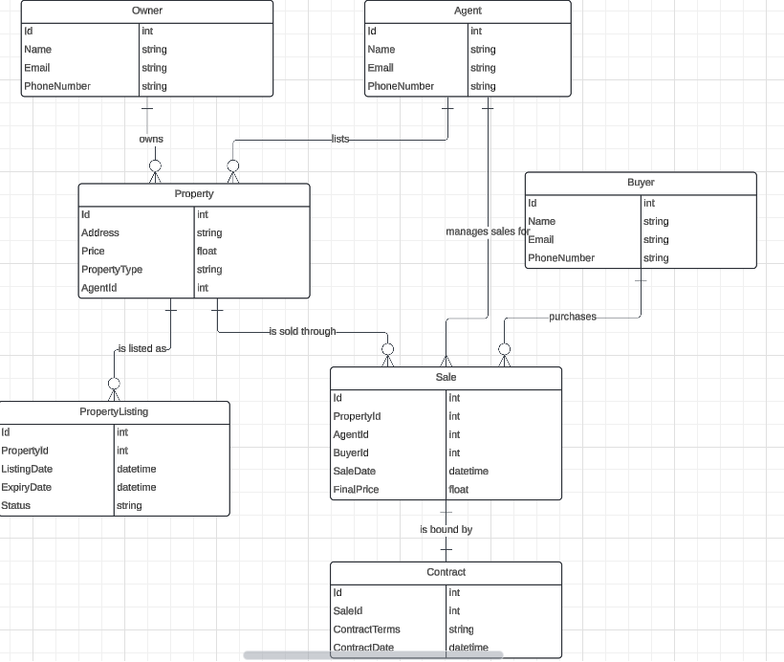

**Plan :**

|  |  |  |  |
| --- | --- | --- | --- |
| **Titel** | **Discrebtion** | **Time** |  |
| Requirements elicitation and analysis Stages: | Stages include Requirements discovery,Requirements classification and organization,Requirements prioritization, | (11/April-13/April) | It will be done through Nour and Maha |
| write Requirements: | stage include : Functional requiremtns , nonFunctional requiremtns, Domain requirments | (14/April-18/April) | It will be done through Jana , Ayash |
| Requirements checking | tage include : Validity , consistency,completeness,realism , verificability | (19/April-20/April) | It will be done through Ayash , Maha |
| digram | stage inclue (1- user case digram , 2- sequence digram 3- system digram 4-ER-diagram ) | (21/April-25/April) | It will be done through Aya , Jana و Maha |
| softwere design | stage inclue (Design a software structure that realises the specification | (26/April-30/April) | It will be done through Ayash , Aya |
| sowtere implement and softwere prototype | Translate this structure into an executable program , The application will be an electronic application that will be accessed via the Internet, so the project will be divided into sections frontend section And the backend section and database section |  |  |
| 1- frontend section : | We use the visual studio code working environment And use languages such as css, java script, and html to create the frontend for the application | (1/May-9May) | It will be done through Ayash , Jana , Aya |
| 2- Backend  section: | create by node.js | (10/May-18May) | It will be  done through Ayash , Jana , Aya |
| 3-DataBase | create by mysql | (19/May-21May) | It will be done through Maha , Nour |
| Software Verification and validation ,Testing | Verifying that the program meets the standards we have set, Show the product to the people concerned with the product and make sure they are satisfied with it. | (22/May-23May) | It will be done through Nour , Maha |